

**USO DE DIFERENTES TIPOS DE LAYOUTS COM A BIBLIOTECA ‘LayoutManager’**

Otávio da Rocha

Maycon Vitor Correa

Gabriel Dias Rocha

Programação Orientada a Objetos em Java

SENAI “Luiz Varga”

Limeira – São Paulo

2023

**INTRODUÇÃO**

O presente relatório tem como objetivo apresentar e discutir as três calculadoras desenvolvidas utilizando diferentes tipos de layouts em Java, destacando a importância da escolha do layout adequado na criação de interfaces gráficas. As calculadoras em questão são: Calculadora de Custo de Viagem, Calculadora de Índice de Massa Corporal (IMC) e Calculadora de Regra de Três.

**DESENVOLVIMENTO**

***Conceitos de Layouts***

Layouts referem-se à forma como os componentes (como botões, campos de texto e rótulos) são organizados e posicionados em uma tela. Os layouts desempenham um papel fundamental na criação de uma experiência de usuário eficaz, já que afetam a organização, o alinhamento e a distribuição dos elementos na interface.

Existem diversos layouts disponíveis em Java, cada um com suas características e usos específicos:

1. ***BorderLayout****:* Divide a tela em cinco áreas principais: norte, sul, leste, oeste e centro. É útil quando se deseja posicionar elementos em regiões específicas da tela.
2. ***BoxLayout***: Organiza os elementos em uma única coluna ou linha, tornando-o adequado para layouts simples e lineares.
3. ***GridLayout***: Divide a tela em uma grade de células, onde cada célula pode conter um componente. É ideal para criar interfaces organizadas em linhas e colunas uniformes.
4. ***FlowLayout***: Os componentes são dispostos em uma única linha, e, quando não há mais espaço, são automaticamente movidos para a próxima linha. É adequado para criar layouts flexíveis.
5. ***GridBagLayout***: Oferece um alto nível de controle sobre a posição e o tamanho dos componentes, permitindo layouts complexos e personalizados.

***Escolha do Layout Adequado***

A escolha do layout adequado é essencial para criar interfaces gráficas que sejam eficazes e intuitivas para os usuários. A seleção do layout errado pode resultar em interfaces confusas, desorganizadas e difíceis de usar, prejudicando a experiência do usuário. Por outro lado, a escolha adequada do layout pode proporcionar uma organização lógica dos elementos, facilitar a compreensão e melhorar a usabilidade da aplicação.

É importante considerar os seguintes fatores ao escolher um layout:

* *Necessidades do Aplicativo:* O tipo de aplicativo e suas funcionalidades determinarão o layout mais apropriado. Por exemplo, um aplicativo com muitos campos de entrada pode se beneficiar de um GridLayout, enquanto um aplicativo com um painel de navegação pode usar um BorderLayout.
* ***Usabilidade****:* O layout deve ser projetado de forma a tornar a interação com o aplicativo intuitiva e eficiente.
* ***Estética***: O layout também desempenha um papel na aparência visual do aplicativo. A escolha de um layout atraente contribui para uma experiência de usuário mais agradável.
* ***Responsividade****:* É importante considerar como o layout se adapta a diferentes tamanhos de tela e dispositivos, como computadores, tablets e smartphones.

***Calculadoras Desenvolvidas***

Nesta atividade foram desenvolvidas três calculadoras com diferentes layouts em Java:

***CALCULADORA DE CUSTO DE VIAGEM***

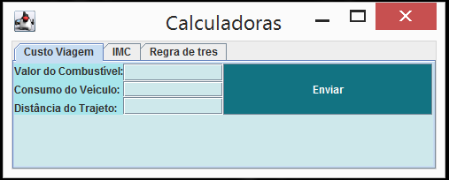A primeira calculadora desenvolvida permite calcular o custo de uma viagem com base no valor do combustível, consumo do veículo e distância do trajeto. Para a criação da interface gráfica, foi utilizado o layout BorderLayout, que divide a tela em cinco áreas: norte, sul, leste, oeste e centro. A escolha do BorderLayout se mostrou adequada para esta calculadora, pois permitiu uma disposição clara dos elementos e uma organização intuitiva para o usuário.

***CALCULADORA DE ÍNDICE DE MASSA CORPORAL (IMC)***

A segunda calculadora permite o cálculo de Índice de Massa Corporal (IMC) com base no peso e altura fornecidos pelo usuário. Esta calculadora utiliza um GridLayout para organizar os elementos da interface de forma organizada em linhas e colunas uniformes. O GridLayout se mostrou apropriado, pois atende à necessidade de organizar os campos de entrada de peso e altura de forma clara e eficaz

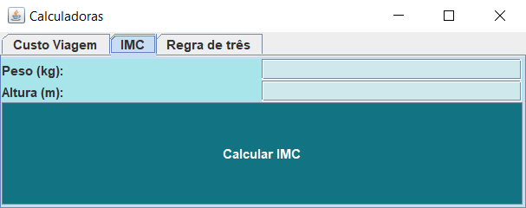

***CALCULADORA DE REGRA DE TRÊS***

A terceira calculadora é utilizada para resolver problemas de regra de três simples. Nesta calculadora, o layout escolhido foi o BoxLayout, que organiza os elementos em uma única coluna ou linha. O uso do BoxLayout neste caso foi adequado, pois os elementos precisam estar dispostos em uma única coluna, tornando a interface limpa e fácil de usar.

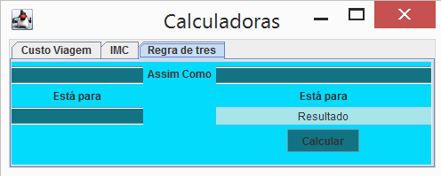

***Comparação dos Layouts***

Essa análise comparativa destaca as semelhanças e diferenças entre os layouts usados.

*ORGANIZAÇÃO DOS COMPONENTES:* Ambos os layouts, BorderLayout na Calculadora de Custo de Viagem e BoxLayout na Calculadora de Regra de Três, se destacaram em organizar os elementos de forma eficiente. O BorderLayout permitiu o alinhamento claro de rótulos e campos de texto em diferentes regiões, enquanto o BoxLayout manteve uma organização linear, alinhando elementos em uma única coluna o que atende a característica de uma calculadora de regra de três simples.

***RESPONSIVIDADE****:* Ambos os layouts utilizados nas calculadoras demonstraram uma capacidade adequada de adaptação a diferentes tamanhos de janela. O BorderLayout na Calculadora de Custo de Viagem se ajustou bem, mantendo a estrutura organizada em várias resoluções de tela. Além disso, na Calculadora de Regra de Três, foi utilizado o BoxLayout, que proporcionou uma organização linear dos elementos. Na Calculadora de IMC foi utilizado o GridLayout, o que oferece uma abordagem versátil, permitindo uma experiência de usuário consistente em diversos dispositivos.

***USABILIDADE***: Tanto o BorderLayout quanto o BoxLayout proporcionaram uma experiência de usuário intuitiva. O BorderLayout ofereceu uma disposição clara e acessível dos elementos, enquanto o BoxLayout simplificou a interação com sua organização linear.

***ESTÉTICA***: Ambos os layouts mantiveram uma aparência intuitiva e limpa garantindo que a interface fosse prática e visualmente agradável.

***Experiência de Aprendizado***

Durante a criação das calculadoras, adquirimos uma compreensão da importância da escolha do layout correto para cada tipo de aplicação. Além disso, entendemos a importância de comentar o código, pois permite que qualquer pessoa possa facilmente entender e modificar o código – inclusive o desenvolvedor - garantindo sua acessibilidade e manutenção no futuro. Enfrentamos desafios ao longo do processo, e essas dificuldades nos proporcionaram uma valiosa experiência que certamente facilitará em certa medida o desenvolvimento de projetos futuros.

Além desses aspectos, também exploramos como trabalhar em camadas na organização dos layouts, o que nos proporcionou uma compreensão mais profunda sobre como criar a estrutura que nossa aplicação demanda. Essa experiência nos deu um conhecimento valioso que poderemos aplicar em projetos futuros, tornando-os mais intuitivos, eficazes e de fácil manutenção.

**CONCLUSÃO**

A escolha do layout adequado em desenvolvimento de interfaces gráficas é um aspecto crítico para garantir que o aplicativo seja funcional, eficiente e agradável visualmente. A compreensão dos conceitos de layouts e sua aplicação prática são essenciais para criar interfaces que atendam às necessidades dos usuários e proporcionem uma experiência de usuário positiva. Nos exemplos das calculadoras apresentadas neste relatório, pudemos observar como a escolha do layout apropriado desempenhou um papel fundamental na organização e usabilidade das interfaces. Essa experiência nos preparou para futuros projetos, nos quais a seleção de layouts continuará sendo uma consideração crucial.